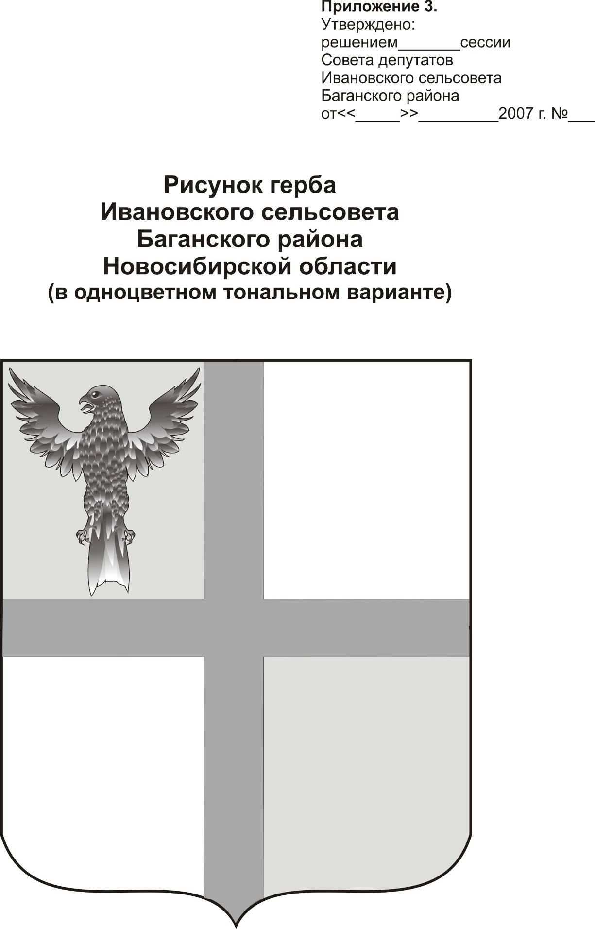
АДМИНИСТРАЦИЯ ИВАНОВСКОГО СЕЛЬСОВЕТА
БАГАНСКОГО РАЙОНА НОВОСИБИРСКОЙ ОБЛАСТИ

РАСПОРЯЖЕНИЕ

13.04.2015 № 18
с.Ивановка

О присвоении адреса жилому дому

Руководствуясь постановлением администрации Ивановского сельсовета Баганского района Новосибирской области №57 от 26.09.2012 «Об утверждении Положения об адресации объектов недвижимости на территории Ивановского сельсовета»,
- Жилому дому, построенному на земельном участке по адресу
С. Ивановка, ул. Садовая, дом №14, присвоить адрес ул. Садовая, дом №14

Глава Ивановского сельсовета
Баганского района Новосибирской области Н.Б.Шульга

Ритер Екатерина Андреевна
39-342

